班本课程案例：给大树穿冬衣
常州市新北区三井街道华山幼儿园 吴梅香
一、课程背景
- 幼儿生活
9月，本班幼儿在开学适应课程中寻找幼儿园的变化，由花坛木栅栏上的紫果叶缠绕的藤开启了“神奇的缠绕”主题。幼儿不仅寻找到幼儿园里生长在各处的15处藤蔓类植物，还对“生活中的缠绕”展开了多元方式的调查。有小朋友分享调查表说道：“我和爸爸、妈妈调查发现，大树冬天的时候身上会有麻绳，那个麻绳我以前看到过，是一圈一圈绕在树身上的。”这一发现引起了其他幼儿的呼应，于是，我们约定在冬天来临时一起给幼儿园的大树穿上冬衣。
提及“冬衣”，幼儿谈到“冬衣暖暖的”“冬衣是厚厚的、毛茸茸的”“冬天要穿好多件衣服，一层一层的”“冬天的外套要长长的，像我身上的羽绒服”“冬天还要戴帽子、围巾、我和手套”。幼儿对于冬衣要有御寒保暖的作用是达成高度一致的。那么，大树的冬衣是什么样子的？幼儿提出了这些想法：稻草、石灰水、塑料膜、废旧的纸箱、布条编的衣服、纱布、围巾以及小朋友们不用的被子、床单、毯子和衣服。对于幼儿提出来的奇思妙想，提供什么样的机会让他们去试试呢？对于幼儿而言，在日常生活中，无论在公园、小区、马路上，还是幼儿园，刷了石灰水的大树是较为常见的现象。但是关于“什么时候刷石灰水”“石灰水是大树的冬衣吗 ”“石灰水有设么作用”等问题并未有过深入的探讨与思考。
小班的时候，他们见到幼儿园里被修剪过的香樟树会说“它们秃秃的，会冷吗？”“锯的时候，它会不会觉得疼？”在幼儿的眼里，大树和他们一样有感觉、会感受、有情绪的，他们和大树的关系如一起生活的同伴一般亲密，给大树穿上冬衣像是在为自己的好朋友选择适宜的且喜欢的方式，和他们一起“不怕冷”，勇敢地度过寒冷的冬天。
- 主题价值
给大树穿冬衣是以拟人化的口吻激发幼儿通过“亲身体验、直接感知、实际操作”来了解大树过冬的方式，感知大树随四季交替的生长变化及在冬季生存的基本条件，体验季节对植物的影响。通过“给大树穿冬衣”这一主题，幼儿将有机会伴随研究“为什么穿冬衣”“怎样穿冬衣”“穿怎样的冬衣”的全过程，深入探讨“大树过冬只需要刷石灰水吗”“所有的大树过冬都要刷石灰水吗”“幼儿园里有多少大树需要穿冬衣”“大树喜欢穿什么样的冬衣”等有意思的话题，带领幼儿经历多元调查、反复求证、亲身参与，从而打开多元通道收获相关经验，幼儿的“大胆质疑并大胆猜测、验证”“主动调查收集信息”“解决问题的能力”“沟通合作的能力”等良好的学习习惯与思维品质将得到发展，同时，也将激发幼儿对生活中习以为常的现象保持好奇心与探究欲。
- 课程资源
1.节气资源。本主题具体实施的过程中包含了立冬、小雪、大雪三个节气，这三个节气中人们日常生活的变化、气温气候的变化等现象，能够引发幼儿关注自身、大树的感受与需要。
2.绘本资源。《给小树穿棉袄》《树真好》《做一棵树》《成为一棵树》《树知道》《樟树公寓》《树》《小小的大大的树》《森林里100棵异想天开的树》《了不起的大树》支持幼儿在阅读的过程中增进与“树”的互动；《大树的毛衣》《我家的漂亮尺子》《织毛衣的多多》激发幼儿在设计和制作“冬衣”时的创造热情与灵感；《DK神秘的树百科》《DK树木大百科》《树为什么冬天脱衣服》《看！树木》《树的神奇生命》满足幼儿在遇到问题时能够主动查找资料的需求。
3.影像资源。往年冬天幼儿园里大树的照片，唤醒回忆并调动已有经验；南京网红梧桐大道以及其他幼儿的做法的视频或照片，用于过程中引发话题或激发兴趣；“为什么要刷白”“大树为什么要穿衣服”“缠干”“大树穿冬衣的风景”等视频，作为幼儿解决问题的调查资源。
4.人力资源。与幼儿园签订合作协议的绿化维护专业人士、市区级园林部门的专家，为幼儿增加解决问题的通道与机会。幼儿园总务处负责人，为运用幼儿获得的经验与发现的信息提供平台与保障。
5.树木资源。幼儿园内共有67棵树，包括香樟树、银杏树、紫薇、桂花、广玉兰、玉兰、樱花、枫树、枣树、柿子树、桔子树、梨子树等；紧邻幼儿园的长江路、太湖中路上的栾树，华山路上的香樟树以及幼儿生活的小区、周边的公园及健康步道都有较为丰富的树木资源。
- 课程目标（关键经验）
1.多感官感知和发现冬季的变化与特点，观察冬季大树的生长变化，体验季节对植物和生活的影响，
2.借助多元调查、交流分享等方式了解大树过冬的方式，能就感兴趣、有疑惑的现象提出问题并大胆猜测、解决问题、寻找答案，并能用图画或其他符号等方式记录、表征、分享收集的信息。
3.能用诗歌、绘画、编织等方式展现自己感受与创造的美。
4.能对日常生活中的常见现象保持好奇心与探究欲，打破惯性思维、敢于质疑，增强对季节与生活的感受力、对现场与问题的判断力。
- 课程线索
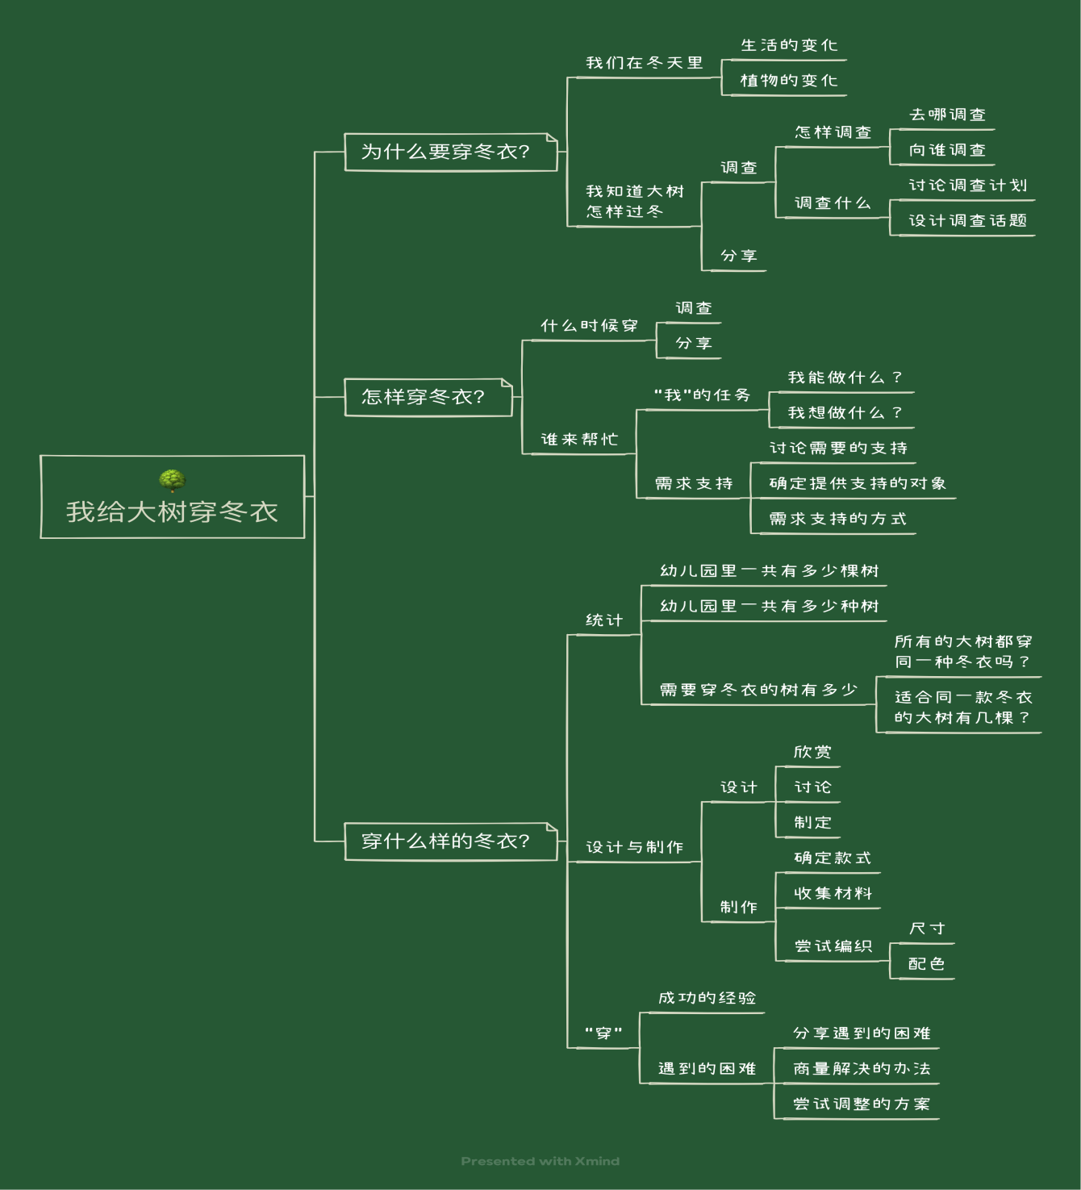

- 环境创设
1.创设幼儿经历墙。伴随主题行进与开展的活动，逐步呈现幼儿在主题中的经历、发现、问题等。
2.设置经验分享角。借助照片、视频、调查表等形式陈列幼儿收集到的大树过冬的信息，提供生生经验互动的空间与机会。
3.创设与大树相关的区域活动。如：科探区利用水培山芋，准备丰富的测量工具让幼儿更好的感知、体验不同测量的方法，提供多元的观察工具、及不同种类树皮、年轮激发幼儿对大树的好奇心和求知欲；同时提供“树叶找妈妈”的游戏材料，为盘点树种作经验准备。数学区提供植物资源图、数字表等鼓励幼儿自制幼儿园大树地图，分区块呈现大树的编号和数量的总数。语言区收集与大树、编织、大树过冬的相关的绘本，与大树相关的大树科普类的视听材料（树木如何过冬、年轮的秘密、神奇的树木、看！树木）等投放在区域中。美工区提供编织图示、大树的年轮、色卡、各种冬衣的图片（毛衣为主）、各种类型的线、纸板等材料，供幼儿进行创作活动，并体验不同的编织方法，同步提供相关的编织作品作为激发性环境。
- 课程实施
- 预设活动内容表
课程线索 | 生活活动 | 关键性集体活动 | 其他活动
为什么要穿冬衣 | 天气播报  每日穿衣小贴士 | 谈话活动：冬天里的发现  谈话活动：大树怎样过冬  语言活动：假如我是一棵冬天的树  谈话活动：制定调查计划 | - 亲子调查“大树如何过冬”  - 户外大课堂：和落叶一起跳舞
怎样穿冬衣 | 天气播报  每日穿衣小贴士 | 谈话活动：大树什么时候穿冬衣？  社会活动：我能为大树做…… | - 寻找幼儿园里负责管理大树的部门  - 调查“一点儿都不冷的立冬，大树穿冬衣了吗？”  - 讨论谁能帮助我们为大树穿冬衣？
穿什么样的冬衣 | 天气播报  每日穿衣小贴士 | 谈话活动：大树喜欢的冬衣  谈话活动：给大树穿冬衣  数学活动：数数幼儿园里的树  科学活动：芭蕉是树吗？  科学活动：所有的大树都要刷大白吗？  谈话活动：怎样做到大小合适？  数学活动：量一量，大树的衣服要多大  美术欣赏：各种各样的编织  美术活动：我为大树设计新衣  谈话活动：冬衣大比拼  社会活动：办法总比困难多 | - 材料收集分享日：收集制作大树冬衣的相关材料  - 完成调查“石灰水的作用”“所有的大树都需要刷大白吗？”“除了大白，大树还需要什么样的冬衣”。  - 捆、绑、绕等方式为大树穿冬衣  - 利用多种方式、分小组、分区域点数、统计相关树木的数量。  - 梳理本园大树最适宜的冬衣，形成宣讲海报，并告知总务处，为来年冬天大树的维护提供建议。

- 区域活动表
区域名称 | 活动名称 | 投放材料 | 关键经验 | 预设玩法
科  探  区 | 哪根藤最长 | 游藤的红薯  各种自然材料  纸、笔 | 1.幼儿能够主动探索山芋藤的生长快慢并进行比较。  2.幼儿能够用简单的工具测量和比较山芋藤的长短。 | 幼儿用身体或者简单的材料测量山芋藤的长度并进行比较。
科  探  区 | 不一样的树皮 | 各种树皮、放大镜、纸、笔 | 幼儿通过观察、比较感知大树树皮的多样性，及树与树之间的相同点和不同点。 | 幼儿通过摸一摸、看一看，利用放大镜仔细观察每种树皮，感受他们的异同。
科  探  区 | 年轮的秘密 | 不同大小的木片  记录纸  笔 | 幼儿能通过观察年轮感知大树的生长周期，知道年轮中的一圈圈的纹路，代表着大树的年龄。 | 通过观察、点数木片的纹路猜测木片大树的年龄。
美  工  区 | 大树的秘密 | 大小不同的木片  油画棒、纸等 | 能关注到年轮的形态特征，并产生探究兴趣。 | 幼儿用油画棒和纸拓印木片的年轮，感受年轮的形态。
美  工  区 | 设计衣服 | - 点线面组合、笔  - 衣物辅料、剪刀、布料  - 水粉、油画棒、画纸 | 乐于参与绘画、剪贴等活动，感受创意制作的乐趣。 | - 装饰画  - 创意绘画  - 手工制作
美  工  区 | 色卡制作 | 颜料：绿、红、黄、粉、白  支持性环境：按照色系摆放的彩笔 | - 幼儿能感受颜色的变化，能用喜欢的颜色进行色彩的搭配。 | 使用颜料刷、大胆在底板纸上涂鸦色块。
美  工  区 | 暖暖的围巾  有趣的曼达拉  制作毛球  制作帽子 | 1.绘本《多多织毛线》《藏在衣服里的编织》等相关科普图书。  2.各种各样的线。  3.围巾编织神器、夹子、垃圾桶等。 | - 感受不同类型的线，在编织过程中展现的美感、触感。  - 通过不同的编织方法，感受编织的千变万化，感知编织的魅力。 | 1.各种工具：纸箱、手、编织神器来编织围巾。  2.缠绕曼达拉、小动物、纸盘。  3.制作流苏和辫子“衣服”
数  学  区 | 认识数字 | 1-70的数字卡牌  1-100的数字表 | 1.幼儿能够认识数字并能尝试唱数70以内的数字。  2.能根据数字表，将70以内的数字进行排序。 | 能够将70以内的数字进行从小到大的排序。
数  学  区 | 数字大比拼 | 0-9数字卡牌  数字表 | 幼儿知道两位数的读法，在游戏中发现两位数组合的规律。 | 两两合作，一个小朋友报数字，另一小朋友用0-9的数字快速组合报出来的两位数。
数  学  区 | 树叶找妈妈 | 材料：幼儿园各种大树的图片及树叶 | 1.幼儿能根据大树树叶的特征进分类，帮助小树叶找妈妈。  2.幼儿能按实物范例的数目或指定数目取出相应数量的物体。 | 幼儿自主选择树叶通过观察、比较、分析树叶的特征进行与大树的配对。
语  言  区 | 大树穿冬衣 | 1.与主题相关的图书，如《给小树穿棉袄》、《做一棵树》、《树真好》《看！树木》《DK神秘的树百科》等绘本书籍。  2.音像材料：幼儿寻访时的照片或科普视频（树木如何过冬、年轮的秘密、神奇的树木、看！树木）。  3.录音笔、画纸、笔、Ipad  等。 | 1.在阅读中拓展关于大树穿冬衣的经验，能大胆地、主动地表达自己的感受与发现。  2.愿意用涂涂画画的方式记录、分享自己收获的经历或发现。  3.愿意用语言表达自己看到的事物以及自己的经历。 | 1.自由取放图书，能将图书，按标记放回原处。幼儿会做到不撕书、不折书、不扔书。  2.幼儿在看一看的过程中用短句学着去说一说图书上的内容。

- 关键性集体活动
语言：假如我是一棵树（仿编）
活动目标：
- 熟悉诗歌内容，了解诗歌句式，感受诗歌的意境和韵味。
- 能运用丰富优美的词句表述树木带给人们的感受，大胆仿编儿歌，体验仿编的快乐。
活动准备:
1.音乐；2.诗歌配套图片
活动过程：
一、观察图片，表述四季树木的特征及感受。
1.认识四季的树木。
导语：你们认识图片上的四棵树吗?你们知道这些树代表的是哪个季节?
提问：这是什么季节?春天里的桃树怎么了?有哪些好听的词可以形容梧桐树叶呢?枫叶到了秋天就会变的怎样？松树在冬天里又是怎么样的呢?
二、欣赏、朗诵诗歌，了解诗歌的句式。
过渡语：四季的树木真美呀!我也想把自己变成其中的一棵树，听一听我想变成一棵什么树?(配乐朗诵诗歌第一段。)
提问：我想变成一棵什么树?为什么要变成春天里的一棵 桃树呢?(朗诵诗歌第一- 段。)
出示图谱，看着图谱一起朗诵。
三、仿编儿童诗，体验成功创编的快乐
1.讨论:假如你是一-棵树，你愿意变成一棵什么树?为什么要变成怎样的树呢?
2.分组仿编诗歌。
3.我们把这四段连起来，就是一首优美的诗歌。诗歌的名字就叫《假如我是一棵树》。
4.配上音乐，完整地来朗诵一遍.
四、活动延伸。
除了图片上的树，你还想变成一棵怎样的树呢?我们回去以后把它画下来，编成更好听的儿歌吧!

附:诗歌《假如我是一棵树》
假如我是一棵树，我愿是春天的桃树，开出粉嘟嘟的花儿，把春天装扮的格外美。
假如我是一棵树，我愿是夏天的梧桐树，撑着伞儿-样的树冠，给夏天送去片片凉爽。
假如我是一棵树，我愿是秋天的枫树，亮着火一般的红叶，让秋天充满生机。
假如我是一棵树，我愿是冬天的松树，听着落雪的.声音，为冬天留住绿色的生命。

谈话活动：制定调查表
活动目标：
1.通过谈话讨论，知道调查的内容，设计并确定调查话题，明确调查的地点和对象。
2.了解多种调查的方式，并能根据自己的需要设计调查问卷。
活动准备：
- 知识准备：有过调查的经验。
- 物质准备：纸、笔
活动过程：
一、谈话导入，激发调查兴趣。
导入语：冬天来了，我们都穿上了厚厚的衣服来抵御寒冷，我们还可以用吃热热的食物、运动、取暖工具等让我们变得暖和。
提问：那我们的大树是怎样过冬的呢？
二、回顾调查经验，明确调查方式与内容。
过渡语：刚刚大家一起说了很多大树过冬可能用到的方法。
提问：大树到底是怎么过冬的，我们可以去问谁？可以去哪里调查？
我们可以向他问哪些问题？怎么问？
三、设计并制定调查计划
结束语：刚刚我们一起讨论了关于大树过冬，我们想要调查的一些问题，知道我们可以向环卫工人、城管叔叔、园艺大师请教关于大树过冬的知识，并且制定了调查时间、地点和相关的调查问题，接下来，就让我们一起拿着自己的调查表走进调查现场吧！

谈话活动：大树怎样过冬
活动目标：
- 幼儿能围绕调查表介绍树木过冬的方式
- 通过观看视频，进一步围绕大树过冬的话题进行交流
- 对比幼儿园的树木，引发帮助大树过冬的愿望。
活动准备：
“大树过冬”调查表；树木冬季过冬的图片、视频；幼儿园树木的图片
活动过程：
- 分组交流调查表、谈论大树过冬的方式
导入语：冬天的天气越来越冷了，人类有许多过冬天的方式，那么大树是怎样过冬天的呢？
1.请幼儿拿好自己的调查表，分4小组，交流各自调查到的方式并选择一种进行汇总记录，时间5分钟.
2.请一位代表重点介绍一种树木过冬的方式，小组内其他幼儿补充信息。
小结：孩子们，你们通过和爸爸妈妈调查，了解到了树木有涂白、绕绳、覆盖等多种方式过冬，那么具体怎么做呢？接下来，我们通过一段视频来具体了解一下吧。
二、通过出示图片、播放视频，进一步了解树木过冬的方式
1.播放树木怎样过冬视频
提问：通过观看视频，你又了解到了哪些？该怎么做？
重点了解树木如何保温过冬
（1）冬季保温（适用较小树木、搭棚架、温室、塑料薄膜）
（2）铺土保温（适用矮小树木）
（3）撒草帘保温
（4）喷水保温
（5）涂白保温（适用一些小树苗以及容易收到低温的树木）
三、谈论幼儿园的树该如何过冬
1. 出示幼儿园各种树木的图片（香樟树、果树、广玉兰、银杏树、枫树）
请你们为这些树木设计一种合适的过冬方式。
- 介绍自己为树木设计的过冬方式。

美术活动：我为大树设计新衣
活动目标：
- 了解树木的生长变化，认识树木对人类的意义。
- 了解基本的大树穿衣服的知识，感受和表现“花衣”给大树带来的美丽和喜悦。
3. 提高幼儿的手眼协调能力和创意能力，丰富想象力和表现能力。
活动准备：
PPT、水彩笔、纸
活动过程：
导入语：孩子们，大冬天到了，我们都穿上了厚厚的冬衣，我们的大树都有穿冬衣了吗？你见到的大树都是穿的什么样的衣服？
过渡语：香香老师周末去了一个地方，那边的大树穿的衣服很特别， 我们一起来看看？
提问：你喜欢哪颗大树的衣服？为什么？
这颗大树的衣服特别在哪？
如果要你来给大树设计一件衣服，你想怎么设计？
幼儿操作：为大树设计新衣服。
结束语：我们一起来欣赏一下设计师们刚刚设计的作品吧！你喜欢哪一幅作品。为什么？

数学活动：幼儿园有几棵树？
活动目标：
- 能用自己的点数方式对学校的大树进行初次点数并尝试记录。
- 能与同伴大胆的分享自己的记录方式及结果并分析记录方式的优缺点。
活动准备：
纸、笔、颜料等
活动过程：
一、谈话导入，学校有几棵树？
导入语：我们为大树编新衣已经有一段时间了，但是我们要准备多少衣服才好呢？你们有什么好的想法。
提问：我们学校到底有多少棵大树？你是怎么知道的？
二、幼儿用自己的方式统计学校大树的总量
过渡语：那我们一起带上你们刚刚说到的材料一起去学校边走边统计吧！
提问：你一共数到了几棵树？你用的是什么方法？
他的方法可行吗？为什么？
有谁还有不一样的方法来分享一下？
结束语：今天我们用边走边数边记录的方法第一次统计了学校大树的总量，可是学校的树太多了，我们遇到了很多困难，如：记录方式不抢当；数字太大，不认识数字；唱数存在困难等，不过这些都没关系，我们一样一样来解决，下一次我们再进行尝试吧！

科学活动：芭蕉是树吗？
活动目标：
1.能通过多种感官去感知芭蕉，根据观察结果提出问题或猜想。
2.能通过对比观察和讨论等方法验证自己的猜想，并对后续问题产生兴趣。
活动准备：幼儿园里的芭蕉、幼儿园里的树、切开的芭蕉茎、切开的木头、科普小视频。
活动过程：
- 实地观察发现芭蕉的主要特征。
导入语：这是幼儿里的几株芭蕉，我们班小朋友在统计树的时候不确定它是不是树，它到底是不是树呢？请小朋友们先仔细的观察芭蕉的特征，说说自己的想法。
1.引导幼儿通过看一看、摸一摸、捏一捏等方法去发现芭蕉的特点。
2.鼓励幼儿完整讲述自己有根据的提出自己的想法。
二、对比切开的芭蕉和木头发现其异同。
1.引导幼儿从多方面去发现其异同。
2.引导幼儿大胆讲述自己的观点，并引发讨论。
三：观看芭蕉生长过程图及科普小视频，对接自己的探索经验。
- 观看重点观察芭蕉的班级幼儿做的过程记录及科普小视频。
- 引导幼儿总结芭蕉不是树的关键特点。
活动延伸：持续观察芭蕉的生长，以及它和其它草本植物的共同特征。

谈话活动：给大树穿冬衣
活动目标：
1.幼儿愿意与同伴交流自己了解的大树过冬的方法，激发幼儿爱护树木的情感。
2.幼儿能通过找一找、查一查等方式了解大树过冬的方法及作用。
活动准备:
幼儿寻访的周边大树穿衣的照片、调查表等
活动过程：
导入语：小朋友今天户外的时候，你们感觉现在的天气怎么样？我们该怎么保暖呢？
过渡语：我们身上都穿上了厚厚的冬衣，可是学校的小树还是光秃秃的，小树该怎么过冬呢?
提问：小树过冬会不会穿衣服？要穿什么样的衣服？
“白色的石灰水”外衣有什么作用？
我们能为学校的大树做些什么？
结束语：了解了这么多有关大树过冬的方法，接下来，我们一起来尝试为学校的大树穿上“冬衣”，暖暖的过上一个冬天吧！

美术活动：各种各样的编织
活动目标：
- 通过视频、图片了解什么是编织，发现生活中编织的使用。
- 感受毛线编织的美丽和独特的艺术风格，了解基本的编织图案和色彩搭配。
活动准备：
编织作品实物、编织的图片和视频。
活动过程：
- 编织视频导入，引起话题。
提问：这是在干什么？
小结：这种方法叫做编织，用不同的材料比如毛线，经过编织可以变成一个好看的图案。
- 播放图片，介绍不同的毛线编织作品
过渡语：编织在我们的生活中随处可见，你见过哪些编织呢？
- 实用的编织。
出示图片：很多围巾、手套、帽子都是编织的作品。
提问：这些编织的围巾、手套都有哪些不一样呢？
- 好看的编织
过渡语：编织除了可以用来使用还可以用来编织成好看的图案进行装饰。
出示各种图片： 你看到了什么？编织成了什么？
（曼陀罗图案、流苏、毛球、立体图案等）
提问：编织成了哪些图案？颜色有什么变化呢？
- 认识生活中的其他编织。
过渡语：除了毛线我们生活中还有其他材料的编织么？
- 教室里的编织
提问：找一找，我们教室里有哪些编织的东西么？
（麻绳、笔筒、席条、收纳篮等等）
- 出示图片，了解生活中其他材料的编织
出示图片，介绍不同的材料运用在生活中的编织的作用。
(篮子、布袋、草编类物品、竹编、柳条编织等等)
总结：编织在我们的生活中无处不在，不仅实用，还能起到美化的作用。

数学活动：量一量，大树的衣服要多大
活动目标：
1. 初步掌握用首尾相接的测量方法测量大树。
2. 能大胆尝试用身体或各种自然材料进行测量并记录测量结果。
3. 体验测量活动带来的快乐与成功感。
活动准备：
1.测量工具：树叶、扭扭棒、勾线笔、毛线、
2.测量记录表
活动过程：
一、谈话导入
孩子们，上次我们尝试给大树穿衣服的时候遇到的问题你们想到怎么来解决了吗？
提问：谁有好的办法？可以来介绍一下。你会怎么量呢？
二.利用身体部位进行初步测量
过渡语：刚刚小朋友们说了这么多种好办法，有的是需要用到工具的，有的是用我们身体就可以来测量，那在没有任何工具的情况下你们想不想来试一试、挑战一下呢？
提问：你是自己测的还是跟小伙伴合作的？
测量的是大树的哪个地方呢？
你（们）是怎么测的？
还有谁有不一样的方法？
小结：在测量的时候一定要注意首尾相接的方法，这样可以让我们的测量更加准确。
三、尝试利用自然材料进行测量
过渡语：虽然我们的身体很厉害，也可以用来做尺子，但是在我们测量的过程中也会存在一定的误差，为了让测量更准确，老师准备了一些自然材料，我们一起来看看。
提问：谁愿意来分享一下你们组的测量结果？
小结：有的材料是比较硬的不适合弯曲，在选择测量材料的时候一定要考虑材料的适宜性。
四、活动延伸
结束语：生活中除了今天顾老师提供的这些材料，还有哪些材料也可以用来测量呢？我们回去一起再找一找、试一试。

谈话活动：冬衣大比拼
活动目标：
1.能够用打结、缠绕等方式，尝试利用不同种类的材料给大树穿冬衣，感受不同材料与位置的适宜度。
2.愿意与同伴合作，体验给大树穿冬衣的乐趣。
活动地点：户外小山坡
活动准备：编织的围巾、小衣服、毯子、被子、席条、麻绳等
活动过程：
导入语：孩子们，之前我们讨论出了大树冬天穿的衣服有各种材料，瞧，老师今天都给你们找到了，你们想不想试试？
提问：你最想尝试什么材料，为什么？
过渡语：我看你们都已经迫不及待想要试试了，那等会儿我们三人一组，选择一种你们最想尝试的材料，进行合作穿衣服吧！
提问：1.你们用的是什么材料？有没有成功？
2.操作的过程中有没有遇到什么困难？
3.你们是把衣服穿在大树的什么位置呢？为什么要放在哪里？
4.那你们觉得哪一种材料最适合做大树的衣服呢？说说你们的理由。
总结语：这次给大树穿冬衣我们学到了很多穿衣服的方法，解决了不少问题，相信在下次尝试的时候我们会有更多的发现。

- 课程审议
前审议
1.议主题切入方式
从一个约定开始，前期在班本主题《缠绕》实施中，从幼儿园的紫角叶的缠绕——发现藤蔓植物——再到调查缠绕在生活中的作用时，幼儿在调查到路边大树有缠绳现象并引发讨论，约定萌发冬天时要运用前期缠绕编织的经验帮大树穿冬衣。同时幼儿对秋天植物从颜色到掉落的变化已有认知比较充分，并具有一定的情感建立基础，所以过渡到冬天季节关于植物过冬的特殊性具有继续探究的可持续性。
从一个话题切入:通过谈话的方式了解幼儿对于冬衣的认知和激发,幼儿眼里大树的冬衣是可探究的、可游戏的 、可艺术的、像童话般的、梦想般的、诗性般的，都是可以转变的、生长的。
提问:冬衣是什么样子的？ | 大树的冬衣是什么样子的？
周梓雨：冬衣是暖暖的  许嘉炜：冬衣还有帽子、围巾、围脖和手套  张书阳：冬衣是厚厚的、毛绒绒的  溪溪：冬天的衣服就是我身上穿的羽绒服  悠然：冬天的衣服要穿好多件，有线衫，还有棉袄  清晨：冬天还要穿羽绒马甲  李佳卿：冬衣是棉的，长长的，这样暖和 | 王励豪：稻草裹起来的  许嘉炜：白白的石灰水  溪溪：是我们不用的被子  巢：用纱布一圈圈裹起来  陆一菲：编织围巾  李佳卿：没用的床单和毯子  施妤：我们不穿的冬衣也可以试试  邓可：用布条或线做流苏衣服  宋浩谦：废旧纸箱也可以围大树  封思锐：没用的电线  常书珩：大大的塑料膜

前审议
从一个节气链接，园部级组论证当下主题《冬爷爷的礼物》时，教师关注冬天时令与幼儿生活的关系、人们过冬迁移至身边的动植物过冬关系，以聚焦什么样的空间活动让幼儿体验到冬天给人们的生活带来的乐趣，以立冬节气作为一个起始点，引发激发幼儿迎接冬天的来临，教师对立冬节气能与幼儿园资源对接的可能点有一米菜园的菜种的筛选、堆肥、果树的营养输送、植物过冬等等，正好与给大树穿冬衣的约定相吻合。
2.读主题《给大树穿冬衣》
首先是树木”穿衣”的学问和科普, 树木适宜保暖的时间、树木刷白、缠干的作用、不同种类树木不同保暖的方式、江南地段比较常见的保暖方式。
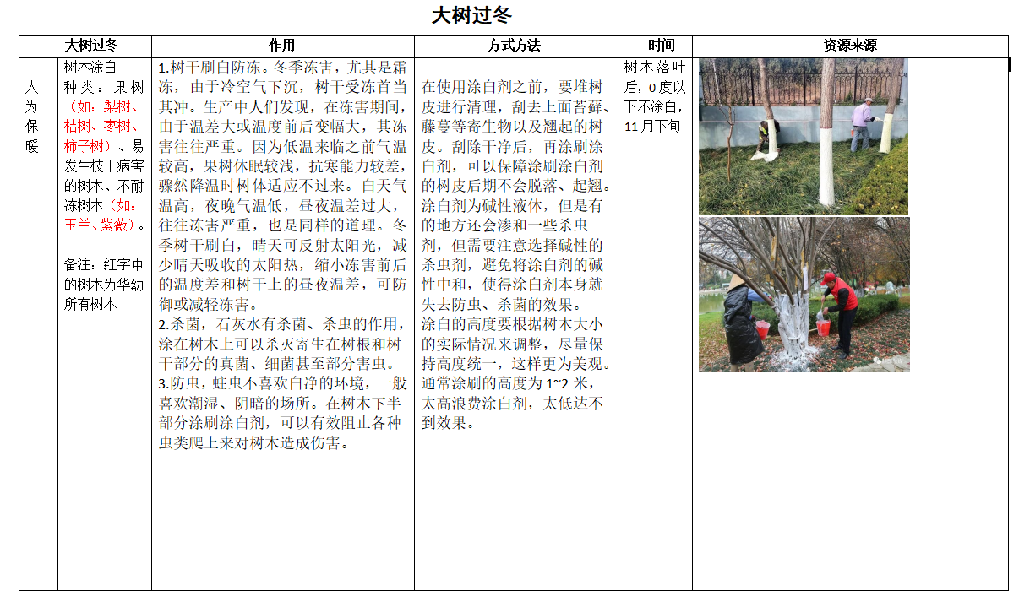
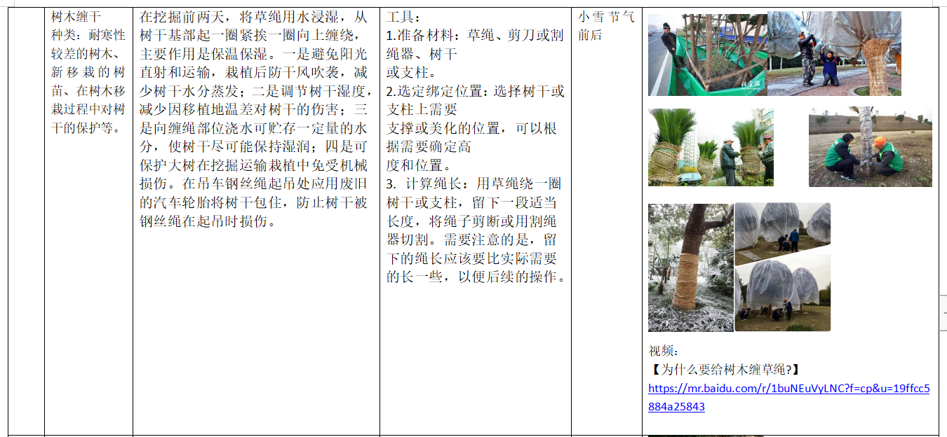
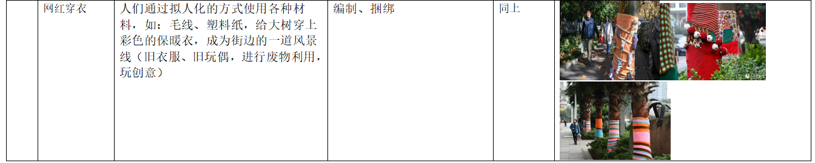
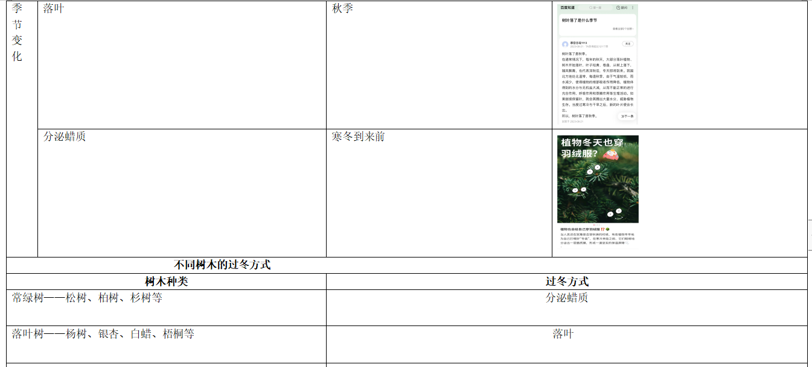
其次联系紧密领域的挖掘，即科学领域：1.对于树木穿冬衣与幼儿穿冬衣的观察比较，有经验迁移也有问题设疑。2.对于树木穿冬衣的时间和天气的关系。3.树木穿冬衣3.调查不同树木穿冬衣的不同方式大胆猜测、验证。4.运用不同材料探究完成给大树穿冬衣。即语言领域：在原有“秋天诗会”创编的基础上感知大树穿冬衣的现象，随着作品的展开产生喜悦、有趣的情感。即艺术领域：采用各种材料结合已有的编织技能来表达对大树的关爱。

中审议
片段1：
当班级刚安排幼儿利用周末的时间去调查“大树穿冬衣”，准备先从“刷大白”入手为幼儿园的大树刷白，没曾想，周一一来发现幼儿园所有的大树都刷了白。这一情况让老师措手不及，打乱了主题行进的节奏。针对这一现象，请大家谈一谈各自的想法及后续的思考。
副园长室：到了立冬，正好是为大树刷石灰水，当我们知道班级有这样的课程计划时，没有主动与总务处进行沟通。
总务处：在安排这项工作的时候，我们也只是考虑到是做这件事情的时候了，在群里没有告知，认为这是一项常规工作，就没有多作考虑。
达成共识：幼儿园的一草一木都是课程的资源，幼儿获得经验的机会，不管是分管课程建设的业务条线，还是分管事务性工作的后勤条线，在日常工作中还是要加强沟通，站在对方部门的需要上考虑得更加周全。
班级老师：面对现在的情况，班级课程将如何继续？
副园长室：课程如何继续这个问题，我们可以回到主题的价值与目标上来看。有一条是：对日常生活中的常见现象保持好奇心与探究欲，打破惯性思维、敢于质疑。那么，现在的大树都刷白了，能否成为达成这一目标的途径？
班级老师：我们可以从“是不是所有的大树都要刷白呢”来引发幼儿从另一个角度切入，对于这种做法可以由老师提出认知冲突，从而进行调查、收集资料。
副园长室：是的。看着是个“麻烦”，但这样一想，反而比之前的预设更加有价值。在这个主题中，有这样一条目标，那么在内容、课程以及日常与幼儿的互动中，都要有意识地去达成。
总务处：这个问题我们从来没有想过，一到冬天就联系绿化工人来刷石灰水，需不需要、适不适合，倒真的没有思考过。如果孩子们通过研究发现幼儿园里的树需要其他的过冬方式，也可以告诉我们，我们到下一年的冬天就可以为大树匹配最为合适的过冬方式。
班级老师：那个时候，我们班正好是大班，我们还可以继续关注这个话题。

中审议
片段2：
在课程开展中本班幼儿在统计幼儿树木的数量和做标记时，不确定芭蕉要不要统计在里面。芭蕉和其它的树有什么不同呢？在实地外形观察、部分解剖观察、对比观察过程中孩子们用多种感官去感知芭蕉的特征，习得相关的知识经验和探究方法。那么芭蕉到底算不算树呢？
副园长室：通过百科，了解到芭蕉树是属于草本类，严格上来讲，它是草，不是树。
园长室：那么这个经验该怎么传达给幼儿，让幼儿理解什么是草本类植物呢？
班级老师：从芭蕉树和其他的树的形态上的特征差异入手，比如芭蕉树每年都要砍剪，芭蕉树的树叶很大等，叶子的形态与草更像。。。。
副园长室：是否能从植物大百科的树或者视频入手，让幼儿了解植物的种类如：什么是乔木植物、灌木植物、亚灌木植物、草木植物、藤本植物等。当然这些是老师的知识储备，并不是所有的都要让幼儿去了解，要作好适宜性的判断。
班级老师:那课程的后续开展，就围绕植物的种类，让幼儿对每种植物的种类特性有所了解后，就可以让幼儿更好理解为什么芭蕉不能算树。
副园长室：建议我们的老师先去细致地观察芭蕉，掰一片芭蕉的叶子和茎，看看里面是什么样的？我看过，所以建议你们也去看看。这也许是一个判断芭蕉是不是树的最直观的因素。
班级老师：我们的孩子也有判断芭蕉是否是树的依据。因为去年刷石灰水，芭蕉就没有刷。我们还讨论了“为什么芭蕉树没有刷大白呢？”孩子们说：绿化工人忘记刷了；芭蕉树的皮厚，不需要穿衣服；芭蕉树的树皮跟其他的树皮不一样没有裂痕，水分充足；芭蕉树本来就不需要刷石灰水。
副园长室：有没有继续探究的可能呢？顺着这些观点，再往前推一推，试试看。

中审议
片段3：
在这个主题当中，老师和幼儿之间开展了多频次的谈话，这些谈话过后，是否对主题的后续起到作用？截取这样一段我们来想想；

探讨：
对于以上信息，老师们看到了什么？听到了什么？后续又跟进了什么？
结合目前班级里的环境、材料提供，以及课程内容的安排，是否兼顾到了孩子们的这些奇思妙想？
如果有可能，教师如何取支持？冬衣是否只有一种款式？冬衣是否只能用好看的线来编织而成？
如果说在这个主题中，以该片段为例，如何彰显教师的“儿童立场”？

“大树的冬衣是什么样子的？”讨论实录
王励豪：稻草裹起来的
许嘉炜：白白的石灰水
溪溪：是我们不用的被子
巢：用纱布一圈圈裹起来
陆一菲：编织围巾
李佳卿：没用的床单和毯子
施妤：我们不穿的冬衣也可以试试
邓可：用布条或线做流苏衣服
宋浩谦：废旧纸箱也可以围大树
封思锐：没用的电线
常书珩：大大的塑料膜

附：
活动中的小故事1：幼儿园里一共有几棵树
在初次尝试统计学校大树前，我们在教室里展开讨论：学校的树可真不少，有什么好的办法能够统计清楚呢？苏循佑说：我知道，可以给大树做标记！老师问到：能说说具体怎么做吗？苏循佑说：“就是数一棵树就在树画上一个数字作为标记。”老师问到：“这个办法听起来可行，你是怎么想到这个好办法的呢？”苏循佑说：“我看到之前学校橘子树上的橘子就是有数字的！”老师说：“你可真是个会观察的孩子。”当老师问：“还有什么其他的好想法吗？肖安然说：”我会这数字，可以数一颗就记录一个数字。写到数字几就是几颗。“李逸格说：”数一颗树画一颗树并记录数字。“陆一菲说：”画点点，数一棵树画一个点。“吴严烨棋说：”可以数一棵树画一个图案。“
讨论完我们带着这些方法来到校园里，开始用脚步走遍校园，用眼睛寻找每一颗树并尝试记录。小朋友们也都在很认真的数着，记录着。
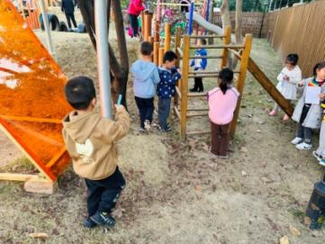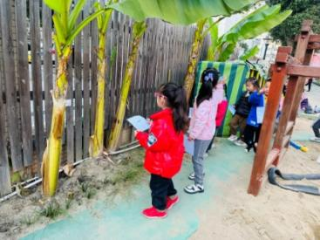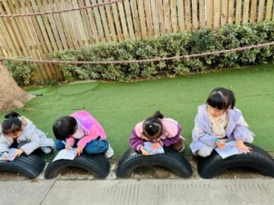
当我们第一次走完校园做完初次统计，分享统计结果时，得到的结果却是各不相同。
安安：50棵，看到一棵树九记录数字1、2、3………50
封思锐：我数到了23棵，我也是写的数字。
杜诗淼：28棵，我是按苏循宥标的数字来数数、记录的。
陈清晨：数一个数画一个点点。可是点点太多，数不清了！
李逸格：我一共画了10棵树，我的纸就画不下了， 我就没再记录。
吴严烨琪：写数字记录，1234，这些数字只代表符号i，不代表数量，
赵汐诺：我数到55棵树。O 代表一棵树（排列整齐、方便数数）
郭昊辰：我数到了21棵树，因为我的纸上有21个点。
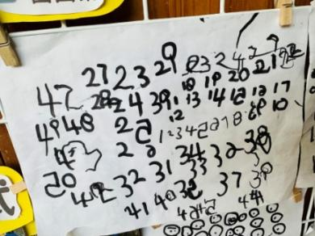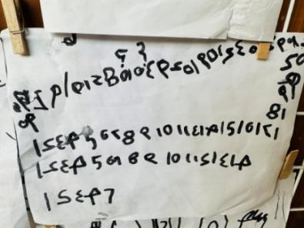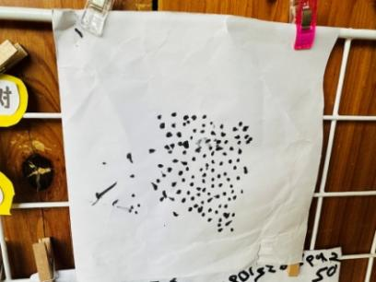
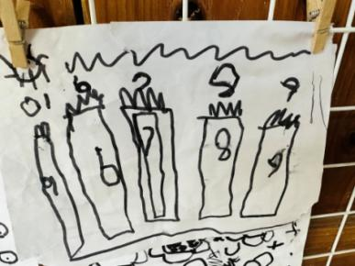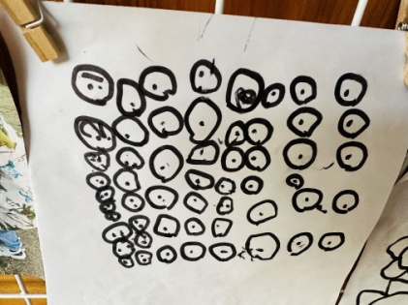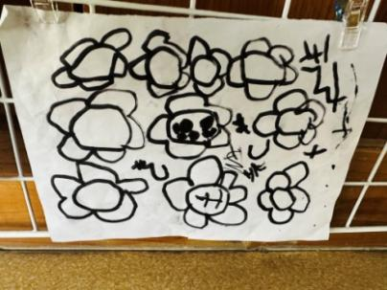
老师：“为什么大家数到的结果都不一样呢？问题出在哪里了？”
许嘉伟说：“树实在太多了，我数着数着就数不清了。”
张雨汐说：“我的点点太多乱了，我自己都数不清了。”
苏循宥说：“我写到33就不会写了，我就没有继续数下去。“
代悦琦说：“我记录的图案太大，记不了几棵树。”
那接下来该怎么办呢？我们讨论出了以下办法：1一起在教室认识1—70的数字，并制
作数字牌，打印一张1-70的数字表，并将我们制作的数字卡牌按数字表顺序排列好。
2.讨论、学习第一次活动中的好的记录方法如：排列有序，符号统一。3.给大树找朋友，每种大树有几颗，分类统计，再得出总数。

活动中的小故事2：幼儿园里有几种树
有了第一次的经验分享，第二次活动前我们做了充分的准备，我们利用散步的时间观察、了解了学校所有树的种类，并为每种树都拍了照片。我们还在教室里带着小朋友一起讨论分组、分工，两到三个小朋友一组，明确自己要统计的是哪一种树并且每个人明确分工内容如：谁负责拿着照片找树、谁负责点数、谁负责记录等。将准备工作都做好后，我们兵分两路，在树上直接做数字标记还没有作完的苏循宥带着数字表，继续往下给大树编号。其他分好组的小朋友则跟着另一个老师开始第二次用脚步走遍我们的校园。在边走的过程中，老师也会边给小朋友介绍大树的名称，方便小朋友辨识。小朋友安分组开始认数、点数、记录、讨论，忙的不亦乐乎。我们也做到了每个孩子眼里都有活，每个人心里的目标明确，大家干劲十足的走完了校园。
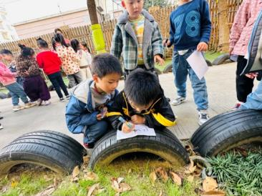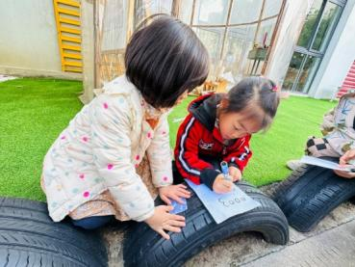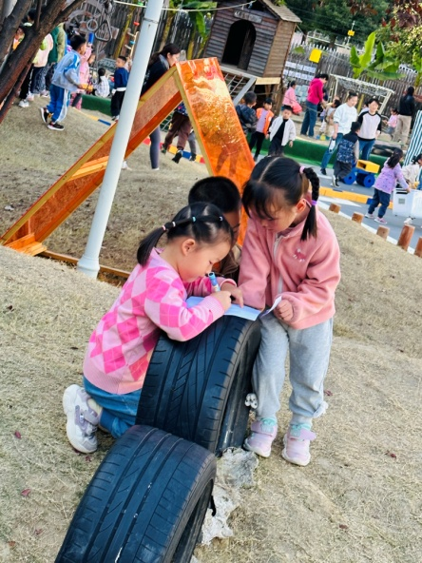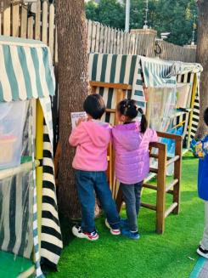
在回教室的 分享交流活动中，小朋友能大胆的想大家讲述本小组的分工、记录的方法及取得的结果。从小朋友的记录方法中我们发现对于数量少的树，记录员都是用的数字记录，数量多的树，记录员会用标记、符号来记录，可以看出来的是，这次的标记符号画的清晰并且排列也比较整齐，方便点数。老师也在他们的每组的统计上完成了全校大树的统计表。直接给大树编号的小朋友也完成了编号活动，并得到了总数67棵树。
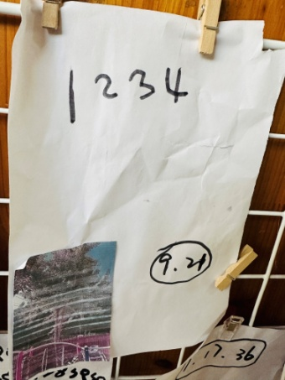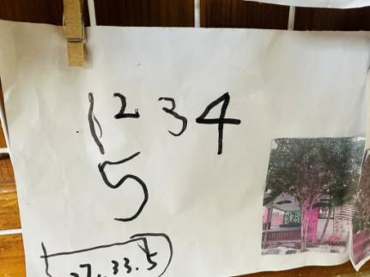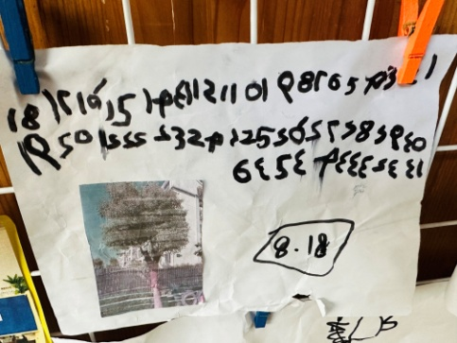
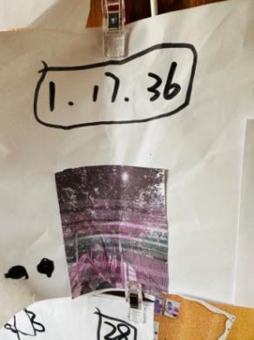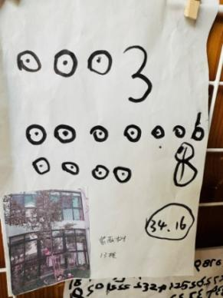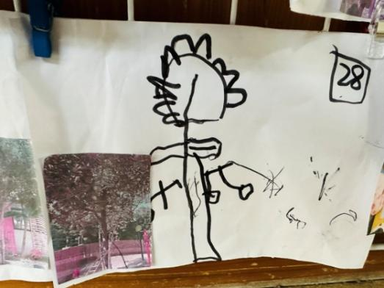
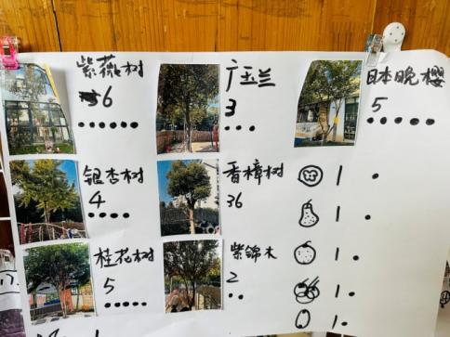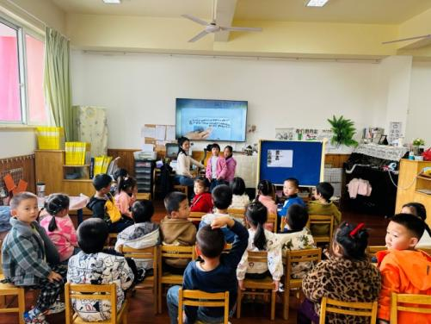
当成功的绘制出植物统计汇总表后，小朋友的脸上都洋溢着成功的喜悦和自豪。可是这些树一共有多少颗呢？是不是真的就是给树编号的小朋友取得的结果67棵呢？我们都有了质疑，该怎么才能从这张统计表中得到总数呢？小朋友都犯了难，有小朋友说，只要把这些数字都加起来就行，可是有小朋友反驳道：这么多数字的加法我们都不会啊！怎么办呢？他们将问题带回了家，问问爸爸、妈妈有没有什么好办法！

活动中的小故事3：试穿冬衣
教室的冬衣编织第一批已经完成了，大家一起去小山坡给大树穿冬衣啦！在初步尝试给大树穿冬衣的时候，施妤选择了一条很长的围巾给大树绕了一圈，然后打了一个结，但是这个结打的很松，围巾一直往下掉，所以剩余的一部分围巾没有办法继续围着大树缠绕，试了几次没有绕成功后，她放弃了这条围巾，重新选择了一条短短的、宽宽的围巾，在大树上绕了一圈，发现这条围巾长度正好，然后就拿着两头多出来的长长的毛线打了一个结，就把围巾成功的固定好了。
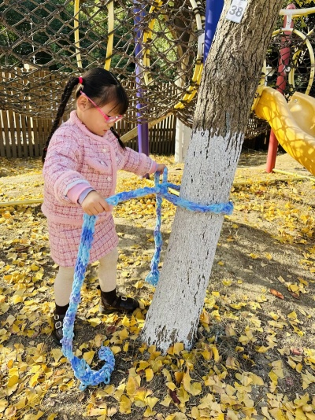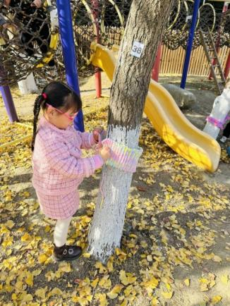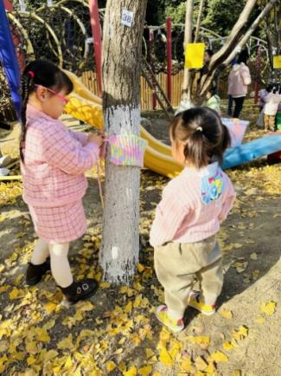
山坡的另一角，安安在给大树穿冬衣的时候也选择了一条手打的长的围巾，她用两只手拉住围巾的两头，手臂紧紧的抱住大树，就将围巾围着大树绕了一圈，然后安安用右手同时抓住了围巾的两头，将围巾的两头转到自己的方向，抓住一头的围巾，将它塞进树与围巾的空隙，打了一个结后，又抓其两头将围巾拉的紧紧的，成功的给大树穿上了衣服。随后她又选择了被施妤放弃的那条长长的围巾，开始用同样的方法操作时，发现围巾太长了，不好打结，于是她又换了一种缠绕的方式来进行。她先将围巾的一头，用之前在教室绕曼达拉时学过的压线的方法，压在下面进行缠绕，可是绕了一圈，要绕第二圈时围巾就松了，被压的线头就掉下来了，试了几次以后她发现一个人围起来有点困难，于是邀请了蔡浩铭小朋友一起来帮忙，蔡浩铭负责用手扶着压住线围在树上的围巾，把围巾固定住，安安拉着另一头绕大树一圈一圈的走着缠绕，最后收尾的时候将围巾的尾端像卷水杯带一样塞进已经绕好的围巾里面成功的给大树穿上了第二件衣服。
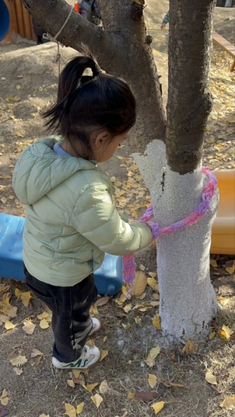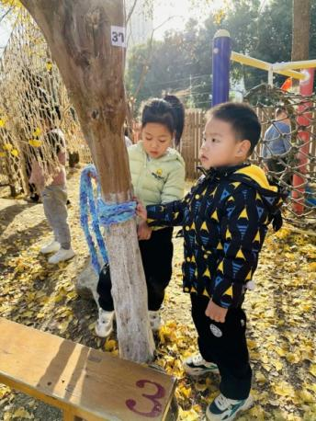
活动中的小故事4：再次试穿冬衣
在进行第二次给大树穿冬衣的时候，我们找到了学校仓库的草席和麻绳，再带着小朋友一起认识材料时，苏循宥说到：“草席摸起来暖暖的。“陈清晨说：”这个草席是用白色的线把稻草绑在一起铺起来的。“李子辰说：”麻绳摸起来硬硬的。“施予说：”这个麻绳拧起来像我们的辫子一样。“嘻嘻说：这个麻绳很长很长，全部卷在一起了。”当老师问道：“如果要用这两样东西来给大树穿冬衣，需要注意些什么呢？”这个时候张雨宵说道：“老师，我有一个问题，这个草席很高，但是却橘子树很矮？”“那哪些树适合用草席？哪些树适合用麻绳呢？”王励豪说：“高高的直直的树杆适合用草席，矮矮的树干适合用麻绳。“周梓雨说：”还有那种分叉的树杆也要用麻绳，草席不好包。“可是除了草席和麻绳，我们还需要准备什么材料和工具呢？我们一个人没有办法完成这活动怎么呢？于是我们以小组为单位展开了分组讨论，并绘制分工安排表。再分享交流中由组长以组为单位来介绍分工，组员补充，做到每个人都明确任务。
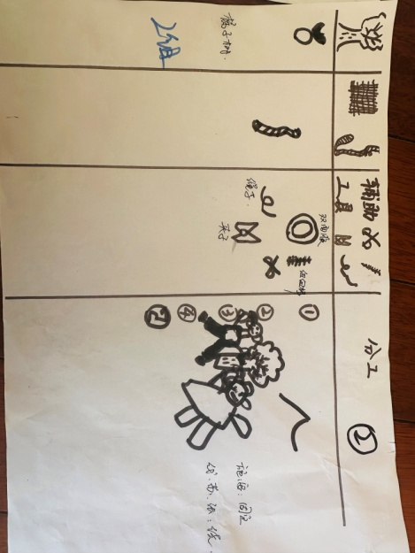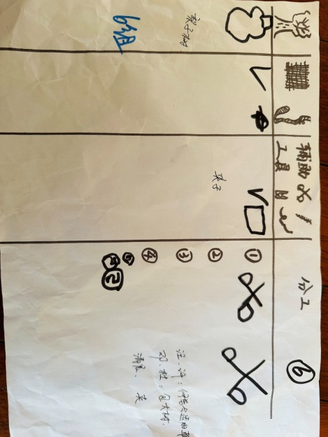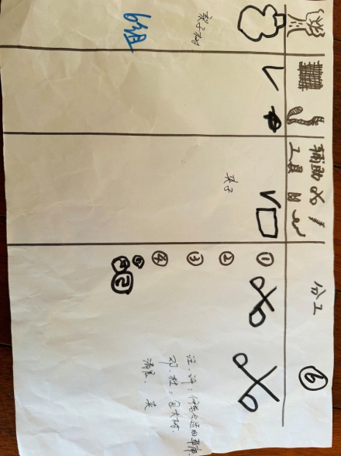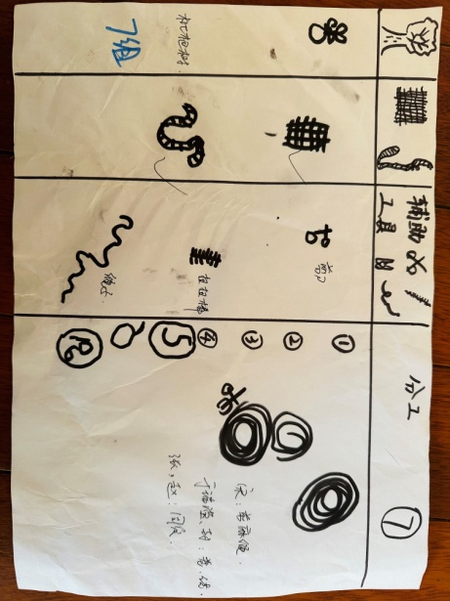
第二天户外大课堂时，孩子们带好分工表，拿好自己组需要的材料，找到选好的树开始测量树围、裁剪草席、麻绳和注心棉线，完成裁剪后进行包扎、固定。虽然过程比较坎坷，但是结果总是让人欣慰的，每组都完成了第二次穿冬衣活动，孩子们的脸上也洋溢着成功的愉悦和自豪。
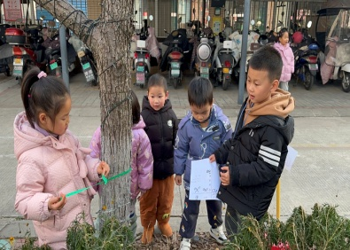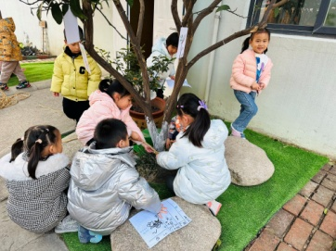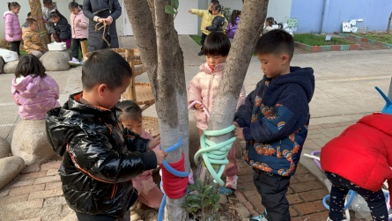
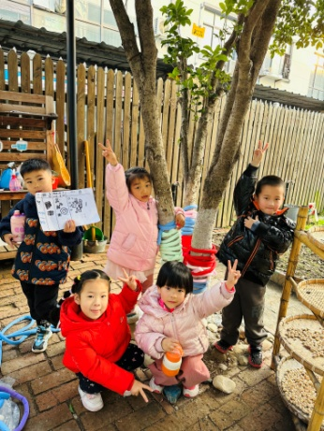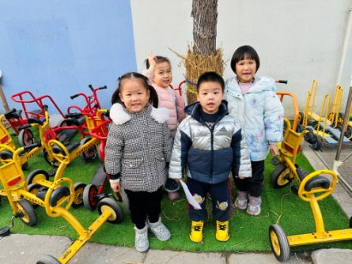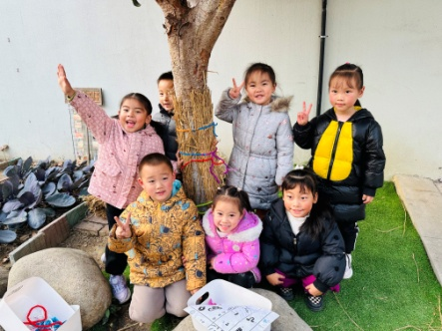
在回教室的复盘讨论会中，大家也大胆的说出了本组活动中出现的问题。王励豪说：“夹子固定草席时，夹了草席依然会散。“张雨汐说：“草席明明是按量好的尺寸裁剪得，可是裹到大树上后就不够了，草席的两头靠不紧。”杜诗淼说：“草席上面是紧紧的，可是到了下面就不够了。！”
李逸格说：“想用扭扭棒固定，但是一根却不够，不知道怎么办！”李梓宸说：“在缠绕麻绳的时候，麻绳太长了，绕着绕着就全卷一起了。”可是这些可难不倒我们所有人，张雨宵说：“一个夹子的力气太小了，需要许多夹子来帮忙。”那到底要多少夹子呢？赵汐诺说：“最上面要夹一个，中间也要夹一个，下面也要夹一个。这样就不会再散开来了！”杨佑希说：“小夹子的口有点小，需要换大夹子固定。”衡梓申说：“草席的开口有两边，光夹一条边是不行的，要捏住草席的两边同时加紧。”蔡浩铭说：“草席太短了，要剪长一点。”这个时候，问题又来了，通过观察大家发现上下的树围是不一样的，靠近根部会粗一点越往上会越细，所以裁剪草席的时候，要量树围最粗的地方，并且裁剪的时候要再适当的多留长一点，因为草席一剪会散开来。针对扭扭棒连接和固定的问题，封思锐说：“分别将两根扭扭棒的一头线拧在一起就能变成长长的一条，如果不够，还可以用同样的方法来加长。”边说他还边用剩下的扭扭棒做起了示范。李佳卿说：“扭扭棒固定时，先要将两头交叉，然后拉紧，再旋转线头这样能固定的牢牢的。”苏循宥看着李佳卿的示范笑着说到：“这两个线头旋转起来像风扇一样，真好玩！”安安还分享到：“用绳子打结固定时，只打一个结很快就会松开，打了结拉紧以后还要再打一个结拉拉紧这样才好。”整个复盘活动进行了45分钟，大家你一言我一语，你说问题来，我想办法，还真的把活动中遇到的这些问题解决了，大家约定好在下一次的大树穿衣中一定要用用这些好办法。

活动中的小故事5：试穿冬衣3
除了草席和麻绳生活中还有哪些材料可以用来给大树穿冬衣呢？小朋友说到了：旧被子、塑料薄膜、废旧纸箱、小衣服、旧报纸等。我们一起收集完材料后，有了上一次穿冬衣的经验，这一次他们很快就完成了分工安排表，用到的固定工具也有所不同了，报纸他们想到的是用订书机固定、塑料薄膜他们想到的是透明胶固定，领取好所需的材料及工具后我们来到了山坡的小树林开始了第三次穿冬衣活动。
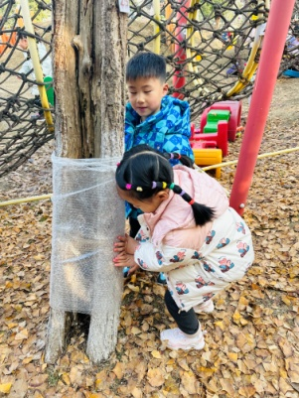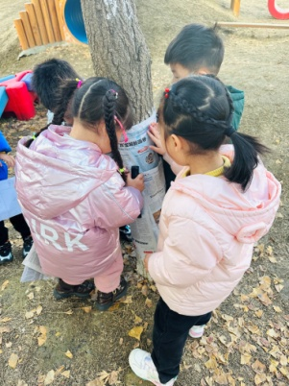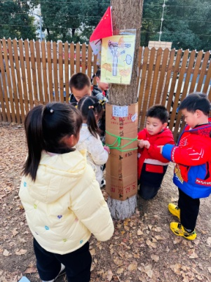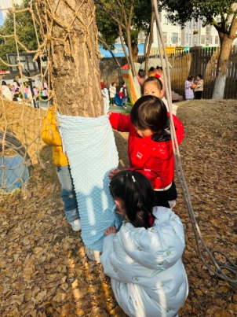
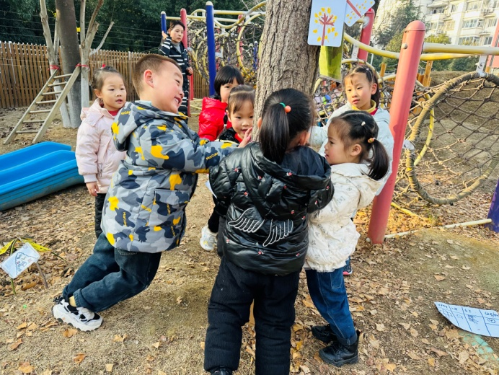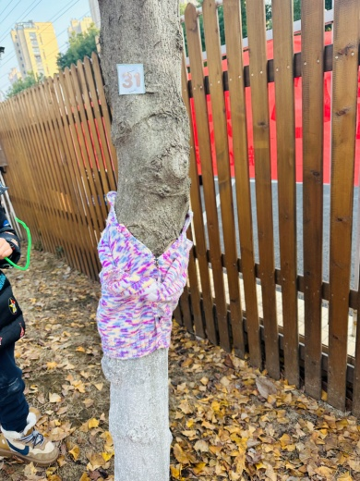
这一次孩子们之间的合作明显有了质的提升，除了用订书钉的那一组不会用工具，其他组用扭扭棒、毛线、透明胶固定的都能自己解决问题。选择旧衣服的那一组，一开始选了棵大大的树，围了以后，发现衣服太小了，立刻又去找了一颗小树，这次不大不小刚刚好，将衣服的纽扣扣上，衣服就固定住了，李逸格还用衣袖打了一个结拉紧后再次固定了一下。
活动中的小故事6：小树最喜欢哪种冬衣？
一天中午我们散步时，把教室里编织好的“流苏款“冬衣带下去给大树穿冬衣。在穿的时候有一个小朋友突然问道：”老师，这个流苏衣服穿了大树的皮肤还是会露在外面，它还是会冷的。“于是，回教室后我们展开了一场《小树最喜欢哪种冬衣》的大讨论。当问到：”我们用了草席、麻绳、塑料薄膜、注心棉线、旧衣服、纸箱、旧报纸、编织的围巾和流苏，这么多种材料给大树穿衣服，那哪些是适合大树穿的冬衣，哪些是不适合的呢？请说说你的理由“这时候周梓雨说：”被子适合，一裹就好了，很暖和。“代悦琦说：”报纸不适合，它太薄了，一碰就破，而且一下雨就湿了，太小了。“蔡浩铭说：”塑料薄膜适合，它不容易破。“苏循宥说：”塑料薄膜可以防风、防雨。“邓可说：”草席也适合当衣服，它可以整个包裹住树干，而且比较暖和。“
邱芊说：“麻绳不合适因为麻绳不防雨“。杜昱礼说：“我觉得麻绳合适的，它很长可以绕树很多圈把树包的紧紧的。“陆一菲说：”我也觉得麻绳可以，因为我们小区的树都是包的麻绳，麻绳很暖和。“常书珩说：”可以在麻绳的外面再绑一层塑料薄膜啊。“张书阳说：”我觉得旧衣服不合适，它太短了。“许嘉炜表示不同意：”衣服又软又暖和，只要多穿几件，这样上下都能够到，而且衣服的手臂还可以打结的。“安安说：“编织的围巾比较合适，围巾很长可以绕很多圈，围巾也软软的很暖和。”杜诗淼说：“我觉得流苏款的不适合，因为流苏款的是一条一条的，里面会有缝隙。”封思锐说：“我觉得硬纸箱不合适，它太硬了，不好包紧。”。。。。。
讨论过后，我们得出了结论，草席、麻绳、塑料薄膜、旧被子、旧衣服、注心棉线和编织的围巾都适合当大树的衣服，但是报纸、硬纸箱和流苏款不适合，流苏款的只适合用来装饰点缀，因为它的颜色鲜艳，很好看。小朋友也希望这些能帮助到明年给大树穿冬衣的班级。

